江苏省仪征中学2021-2022学年度第一学期高二地理学科导学案
课时16 城市空间结构及地域文化与城镇景观
研制者：秦文俊 审核者：刘永飞
班级：________ 姓名：_________学号：________授课日期：2021年___月____日
【课程标准及要求】
课程标准 | 学习目标
解释城镇和乡村内部的空间结构及其合理利用的意义；  说明地域文化在城乡景观上的体现 | 1.城乡空间结构及其合理利用的意义  2.地域文化与城乡景观
【导读——读教材，夯基础】
阅读必修二教材第二单元“城市空间结构和地域文化与城镇景观”
【导学——培素养，引价值】
一、 城市功能分区和空间结构
1. 城市主要功能区及区位：
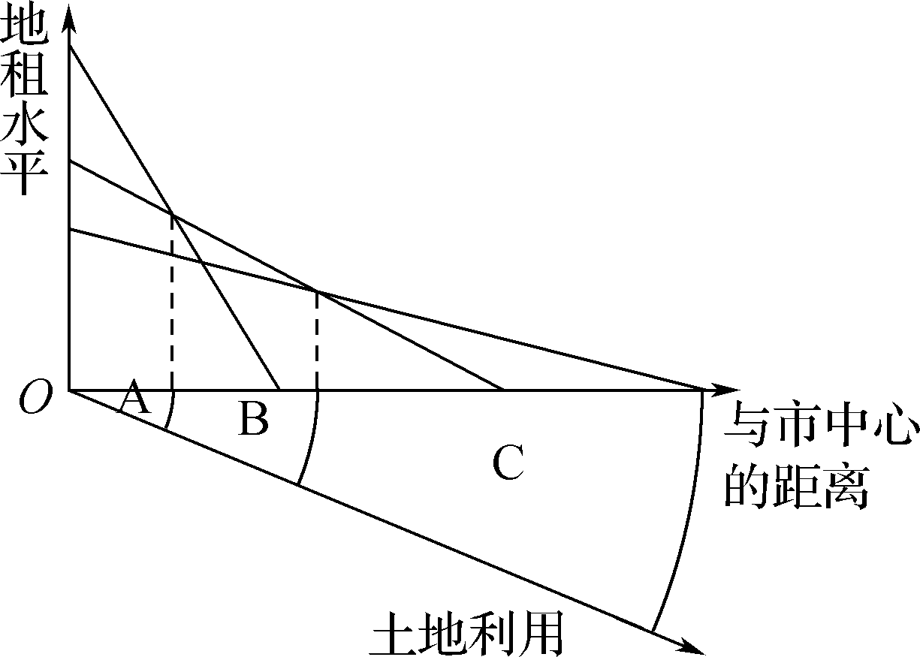
A为________区，主要区位条件是：________便利；位于市中心，接近最大的________。
B为________区，是城市中最基本的功能区。
C为________区，分布在城市外围，主要考虑土地租金低和保护城市________。
2. 影响城市土地租金的因素：城市土地租金主要受到________的远近和________通达度的影响。
3. 城市空间结构模式：西方城市结构学说中城市空间结构模式主要有三种，即_____、_______、_______。
二、 地域文化与城镇景观
1. 地域文化：在一定的________中成长起来、独具特色、传承至今仍发挥作用的________，是一定地域内自然和人文因素综合作用的结果。
2. 城乡景观的内涵：外部形态和组合类型与当地的________密切相关，能够在很大程度上反映出不同地域的________、价值观、审美观。
3. 地域文化在城乡景观上的体现：
（1） 在________特色上的体现。
（2） 在城市格局上的体现：
① 我国古代城市建设体现了________的思想。
② 欧洲城市多围绕教堂等布局，体现了________和现代文化的融合。
③ 美国城市中心多围绕________布局。
（3） 在建筑________上的体现。
【导思——析问题，提能力】
易错提醒1 政治因素是造成城市功能分区的主要影响因素。
易错提醒2 居住区的变动对城市的用地结构有显著的影响。
易错提醒3 我国古代的城市规划体现了以民权为中心的指导思想。
易错提醒4 城市主要功能区中，工业区的土地付租能力最强。
易错提醒5 地域文化对城镇景观有较为深刻的影响，对乡村景观没有影响。
【导练——解例题，找方法】
右图为北京某街巷平面布局示意图。读图，回答1～2题。
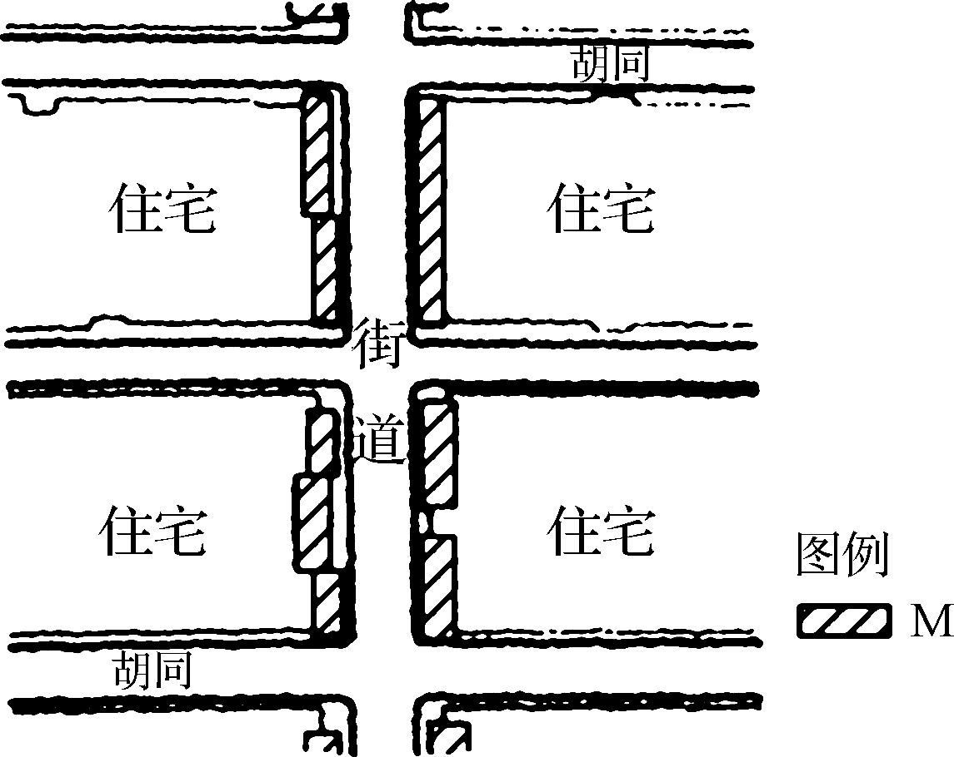
1.M代表的是（ ）
A. 工业用地 B. 商业用地
C. 文教用地 D. 仓储用地
2.北京胡同承载着北京的地域文化特色和历史记忆，对其进行保护的有效措施是（ ）
A. 划定历史街区 B. 增加商业网点
C. 增加绿化面积 D. 扩大居住区面积

【课堂检测】
创意产业，指那些从个人的创造力、技能和天分中获取发展动力的企业，以及那些通过对知识产权的开发可创造潜在财富和就业机会的活动。下图是北京市略图。读图完成1～2题。
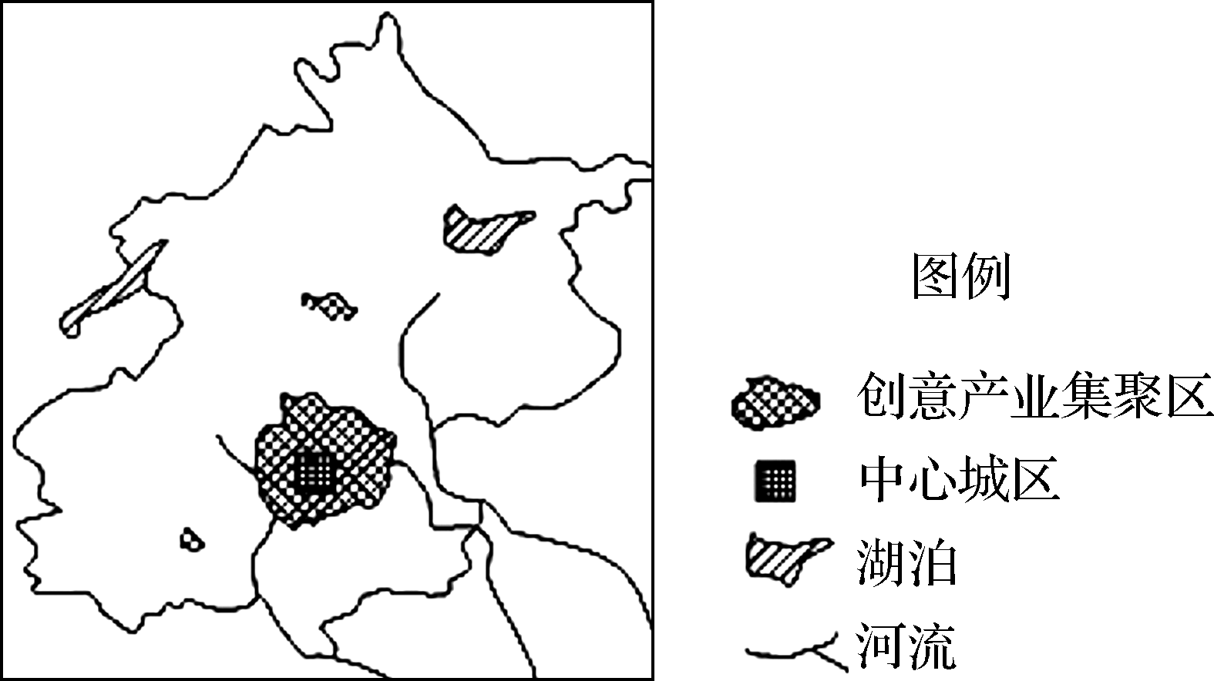
1. 北京创意产业分布特点是（ ）
① 集聚分布在中心城区及其周边 ② 集聚在高等院校周边
③ 集聚分布在环境优美、交通便利地区 ④ 在远邻区县也有零散分布
A. ①② B. ③④ C. ②③ D. ①④
2. 利于北京创意产业区形成的区位优势有（ ）
① 水陆交通便利，网络通信发达 ② 历史悠久，文化底蕴深厚
③ 更加接近市场，快速获取信息 ④ 获得廉价的劳动力，降低运营成本
A. ①② B. ②③ C. ③④ D. ①④
【导悟——拓思维，建体系】

